Import Excel en préparation tarif
Historique des modifications
Rédacteur | Validateur | Approbateur | Version | Etat | Date | Motifs
MB | TB | TB | 1.0 | INIT | 09/05/2017 | Première version

Dans LCV, on a ajouté la possibilité de charger la liste des produits dans la préparation depuis un fichier Excel.
Prérequis :
- Vous devez avoir votre fichier Excel avec le format suivant :
Colonne A = Code article LCV (7 chiffres) ou code-barre du produit ou référence fournisseur article (les 3 peuvent être mixé).
Colonne B à K= La liste des prix, dans la préparation, il peut y avoir 10 colonnes de prix. Généralement B = Achat net et C = Vente, D et suivant = solde, démarque, etc…
Importer dans LCV
Pour importer, dans LCV, vous allez en préparation tarif.
Puis vous cliquez sur « « Fichier » puis « Ouvrir un fichier Excel ».
Attention : si votre fichier est un format XLSX, penser à changer le type de fichier dans le sélecteur en bas à droite.
Exemple :
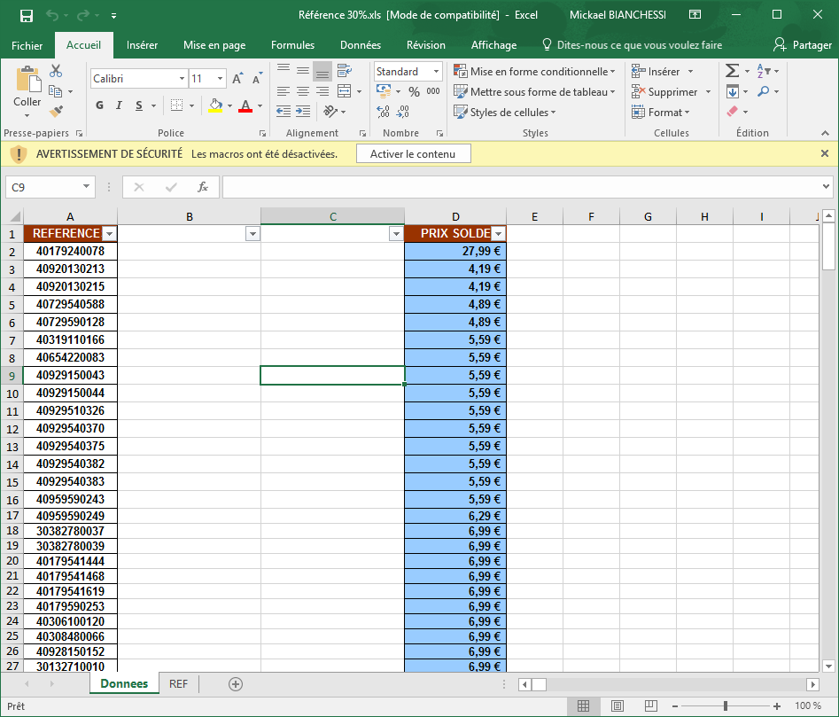
Après import :
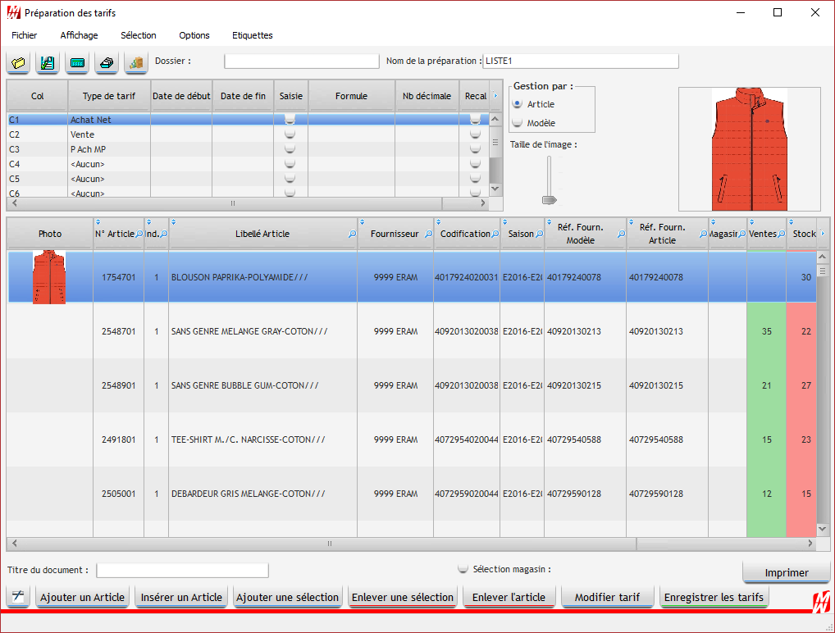

Reste à définir :
- Pour chaque colonne de prix importer, mettre son type (dans l’exemple, il faut mettre solde).
- Votre période de date
- Votre formule
Vous terminez votre préparation et vous l’enregistrez.

Etape :
Depuis le menu LCV, il faut cliquer sur « Spécifiques » puis « Import client BENJEN » pour avoir cette fenêtre :
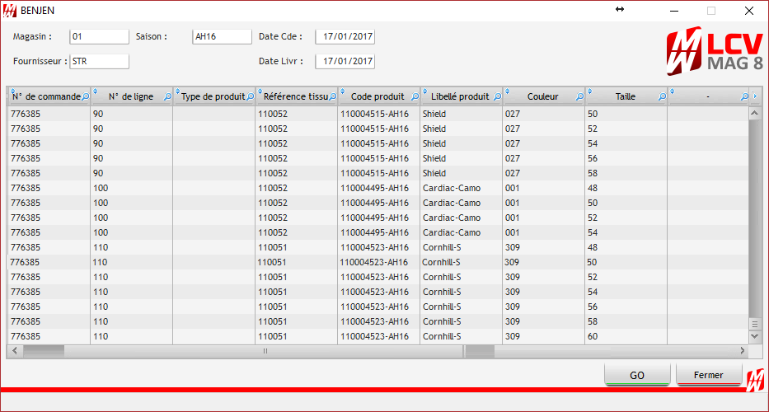

Il faut :
- Indiquer le magasin sur lequel on va enregistrer la commande (clic droit pour la liste).
- Indiquer le fournisseur sur lequel on va enregistrer les produits (clic droit pour la liste).
- Indiquer la saison sur lequel on va enregistrer les produits (clic droit pour la liste).
- Votre date de commande et votre date de livraison prévue.
Pour terminer, cliquez sur « Go » pour indiquer votre fichier et lancer l’importation.
Note :
Le programme contrôle les tailles avant d’importer, si le programme ne trouve pas toutes les tailles dans vos grilles de tailles, vous aurez un message vous demandant de créer les tailles manquantes.

